DISEÑO Y DESARROLLO

Función: | Elaborado por: | Revisado por: | Aprobado por:
Departamento: | Garantía de Calidad | Dirección Ejecutiva | Garantía de Calidad
Nombre: | Esther Arnaiz | Carlos Zúñiga | Iván Pérez
Firma:
Fecha: | 22/02/2024 | 22/02/2024 | 22/02/2024

Valido hasta: | 22/02/2027

HISTORIAL DEL DOCUMENTO
VERSIÓN | CAUSAS DE LA MODIFICACIÓN | FECHA ENTRADA EN VIGOR | SUSTITUYE A (CÓDIGO, REVISIÓN)
01 | Edicion inicial | 22/02/2024 | N/A

Contenido
1. Objetivo 5
2. Alcance 5
3. Responsabilidades y Departamentos afectados 5
4. Definiciones y Acrónimos 6
5. Procedimiento 7
5.1. Equipo de revisión de Control de Diseño 8
5.2. Reuniones de revisión de Control de Diseño 8
5.3. Fase de investigación 8
5.4. Fase de Plan de Control de Diseño 9
5.5. Fase de entrada de diseño (Design Input) 9
5.5.1. Alcance de la entrada del diseño 9
5.5.2. Evaluación de la adecuación 10
5.5.3. Codificación 10
5.6. Fase de salida de diseño (Design Out/Especificacion) 10
5.6.1. Especificaciones 10
5.6.2. Codificación 11
5.7. Fase de Verificación del diseño 11
5.8. Validación del diseño 11
5.9. Fase de transferencia del diseño 11
5.9.1. Revisión de la transferencia del diseño 12
5.10. Cambios en el diseño 12
5.11. Design history file 13
5.12. Análisis de Riesgos 13
5.13. Etiquetado y acondicionamiento del producto 13
6. Distribución del Procedimiento 13
7. Anexos 14
8. Documentación relacionada 14
9. Formación 14
10. TITULO: ACTA DE REUNION DE CONTROL DEL DISEÑO. 16
11. TITULO: REQUERIMIENTOS DE USUARIO 19
12. TITULO: VERIFICACIÓN DEL DISEÑO 20
13. TITULO: VALIDACIÓN DEL DISEÑO 21

- Objetivo
El presente procedimiento describe el proceso seguido por Spika Tech, en adelante SPIKA, para indicar como han de gestionarse los requerimientos de calidad relativos al Diseño y Desarrollo de productos, de modo que se asegure el cumplimiento de los requerimientos específicos de diseño (internos y reglamentarios), y que la transferencia al proceso productivo en real sea adecuada al uso intencionado del producto. La documentación de todas las etapas del proceso asegurará la adecuada trazabilidad de los datos, la definición de las responsabilidad y disponibilidad de los recursos necesarios.
- Alcance
El presente procedimiento aplica a las etapas de diseño y desarrollo de productos sanitarios distribuidos por SPIKA.
Este procedimiento aplica tanto al diseño de nuevos productos como a la modificación de los ya existentes
- Responsabilidades y Departamentos afectados
Será responsabilidad del Técnico Responsable la supervisión del sistema de diseño y asegurar que la realización de producto es posible, y se realiza de acuerdo al sistema de calidad implementado.
El departamento de operaciones será el responsable de liderar el proceso de diseño y desarrollo en correcta coordinación con el resto de departamentos o personal que aplique, y todo ello en consonancia con el sistema de calidad instaurado.

Los departamentos afectados son los señalados en la siguiente tabla:
Departamento | Aplica
 | Si | No
Director Ejecutivo | ☒ | ☐
Garantía de Calidad | ☒ | ☐
IT & Robótica | ☐ | ☒
Investigacion & Desarrollo | ☒ | ☐
Ventas | ☐ | ☒
- Definiciones y Acrónimos
- Diseño y desarrollo: Proceso que asegura la correcta transferencia desde los requisitos iniciales definidos de un producto hasta sus características finales o especificaciones.
- Archivo Histórico del Diseño (DHF, Design History File): recopilación de registros que describen la historia del diseño de un producto, de forma que acredite el cumplimiento de los requerimientos aplicables.
- Entrada del diseño: requerimiento que ha de cumplir un producto para empezar el proceso de diseño
- Salida de diseño: resultado del proceso de diseño de un producto que establece las características que cumple (especificaciones).

- Procedimiento
El proceso de diseño se divida en siete fases que progresan hacia la transferencia final del diseño al proceso productivo, como se muestra en el siguiente diagrama:
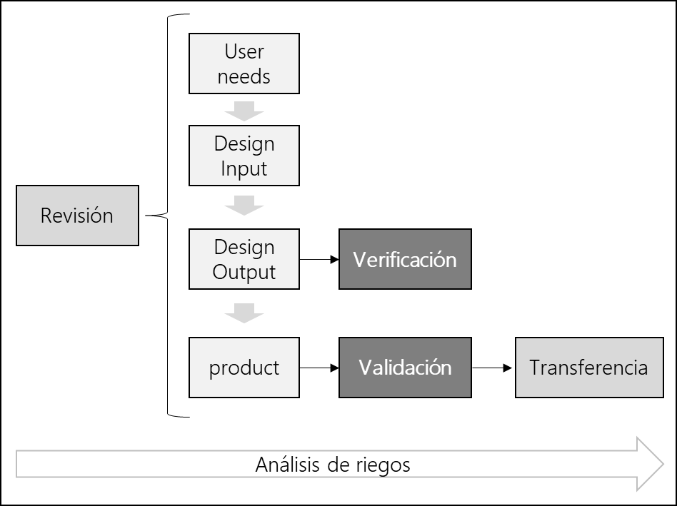

Se designará un equipo de control de revisión de diseño para la revisión y aprobación formal de las transiciones entre fases (según el proceso avanza), que serán documentadas como actas de reunión del diseño.
Una vez el proceso de diseño se haya completado se generará un histórico de diseño (DHF, Design History File) que contendrá toda la documentación acreditativa de cumplimiento del proceso de diseño y de las especificaciones y requerimientos aplicables del producto.
  - Equipo de revisión de Control de Diseño
La composición del equipo de revisión de control del diseño se establecerá en el Plan de Control del Diseño, y estará compuesto por un equipo multidisciplinar que contemple, al menos, las funciones de: producción, control de calidad y garantía de calidad.
Se podrá recurrir a un revisor independiente para formar parte del equipo de revisión, especialmente durante las transiciones de fase.
  - Reuniones de revisión de Control de Diseño
Durante todo el proceso de control de diseño se realizarán reuniones de revisión, sobre todo en las fases de transición, para revisar y aprobar formalmente los documentos relevantes, identificar problemas y proponer las acciones apropiadas.
El acta de reunión será registrada en el formulario incluido en el Anexo 1: Acta de reunión de control de diseño.
El acta de las reuniones deberá contener, al menos, los siguientes datos:
- Fecha y lugar de celebración de la reunión (o medio telemático empleado)
- Participantes
- Fase y documentación a revisar
- Conclusiones y acciones derivadas (con asignación de fechas estimadas y responsables)
  - Fase de investigación
Esta fase se considera una fase de investigación temprana que no requiere de registro formal documental de acuerdo al sistema de calidad de la organización. Se podrán generar registros en cuadernos de laboratorio/similar, pero no se requiere de los elementos exigidos por el sistema de calidad.
  - Fase de Plan de Control de Diseño
El gestor del proyecto/producto elaborará un plan de control de diseño, que será debidamente documentado, que asegure el control apropiado del proceso de diseño y que se cumplen los objetivos de calidad establecidos.
El plan deberá ser documentado, incluyendo al menos la siguiente información:
- Objetivos e hitos en el diseño del producto
- Identificación de las principales tareas a desarrollar y recursos necesarios
- Responsabilidades organizativas
- Identificación de los puntos de revisión (mediante reuniones del equipo revisor del control de diseño)
- Notificación (cuando se requiera) a las áreas afectadas. Esta notificación puede ser, además de interna, a proveedores, clientes, consultores externos o auditores.
Los planes de control de diseño deberán ser revisados y actualizados conforme se requiera por avance del proceso de diseño.
Las acciones incluidas servirán para identificar posibles riesgos, que serán gestionados de acuerdo al procedimiento de gestión de riesgos en vigor.
Requerimientos de Usuario:
El análisis de las necesidades de los potenciales usuarios del producto será evaluado como paso previo a la iniciación del proceso de desarrollo y diseño. Los requerimientos de usuario se registrarán en el formulario incluido en el Anexo 3: Requerimientos de usuario de diseño.
  - Fase de entrada de diseño (Design Input)
La fase de entrada de diseño se realiza para trasladar los requerimientos de usuario (y otros como pueden ser técnicos, funcionales, regulatorios) en una serie de requerimientos que deben ser validados previo a implementación y progreso hacia la siguiente fase (fase de salida de diseño (design output/especificación).
Los requerimientos de entrada de diseño se registrarán en el formulario incluido en el Anexo 2 requerimientos de diseño de entrada (design input requirements).
    - Alcance de la entrada del diseño
Los requerimientos de entrada de diseño harán referencia, al menos, a los siguientes puntos:
- Requerimientos funcionales: enfocados al uso intencionado del producto
- Requerimientos internos: otros aspectos a cumplir según el sistema de calidad interno
- Requerimientos regulatorios: de forma que se asegure el cumplimiento normativo aplicable
    - Evaluación de la adecuación
La revisión de adecuación de los requerimientos de entrada de diseño se realizará por personal cualificado, de acuerdo a los siguientes criterios:
- Los métodos usados para verificar deberán ser no ambigüos
- Los límites cuantitativos fijados en las especificaciones se expresarán con una tolerancia (±), que dependerá del tipo de magnitud a medir.
- No debe haber conflicto entre los diferentes requerimientos de entrada de diseño
- Se evaluará las condiciones de funcionamiento del producto teniendo en cuenta su uso final
    - Codificación
Los requerimientos de entrada se codificarán como DIR-xx, donde:
- “DIR”: se refiere a design input requirement
- “xx”: es un número correlativo que comienza en 01.
Los posibles cambios en los requerimientos de entrada de diseño se gestionarán de acuerdo al procedimiento de gestión de controles de cambios.
  - Fase de salida de diseño (Design Out/Especificacion)
    - Especificaciones
La salida de diseño establece los criterios de aceptación del producto (especificaciones). En esta fase se documentarán, al menos, los siguientes puntos:
- Especificaciones de compra
- Especificaciones de materiales de partida
- Registros de análisis de riesgos asociados
- Estándares/reactivos utilizados en el control de calidad del producto final
La documentación de esta fase deberá ser revisada y aprobada previo a la transición a la siguiente fase (verificación del diseño).
Las salidas de diseño se registrarán en el formulario incluido en el Anexo 2: Requerimientos de diseño de salida (Design output requirements).
    - Codificación
Los requerimientos de salida (especificaciones) se codificarán como DOR-xx, donde:
- “DOR”: se refiere a design output requirement
- “xx”: es un número correlativo que comienza en 01.
Los posibles cambios en los requerimientos de salida de diseño se gestionarán de acuerdo al procedimiento de gestión de controles de cambios.
  - Fase de Verificación del diseño
Se realizarán las revisiones apropiadas que garanticen que las especificaciones determinadas cumplen con los requerimientos de entrada de diseño establecidos inicialmente, de modo que puedan identificarse problemas y proponerse las acciones apropiadas.
Los revisores de esta fase deberán tener la competencia adecuada y desarrollar las funciones asociadas a los requerimientos a evaluar.
La fase de verificación se registrará en un formulario incluido en el Anexo 3 Verificación de diseño, que deberá ser revisado y aprobado por el equipo de revisión del diseño antes de proceder a la siguiente fase (validación del diseño).
  - Validación del diseño
La fase de validación asegurará que el producto cumple con los requerimientos de usuario y su uso intencionado. Esta fase generará un protocolo de validación, que deberá ser revisado y aprobado por el equipo de revisión.
La información sobre esta fase se registrará en el formulario del Anexo 4 Validación de diseño.
  - Fase de transferencia del diseño
Durante esta fase se produce la transferencia al proceso productivo. Deberá disponerse de la siguiente documentación, previo a la fabricación del producto:
- Cualificación de equipos e instalaciones (si aplica)
- Validación del proceso (conforme a la política de validación establecida)
- Procedimientos de control de calidad
- Procedimientos escritos para la fabricación y el control de calidad Análisis de riesgos asociados
    - Revisión de la transferencia del diseño
El equipo de revisión deberá disponer de la siguiente documentación para aprobación antes de proceder con la fabricación:
- Desviaciones acontecidas
- Responsabilidades asignadas
- Planificación de fechas
- Formación del personal que va a intervenir en la fabricación
Se deberá asegurar, previo a la transferencia a producción, el cumplimiento de lo siguiente:
- El diseño cumple con los requisitos establecidos para el producto (funcionales, de cliente, internos y regulatorios)
- Los materiales empleados son adecuados
- Se ha tenido en cuenta la seguridad del producto y su posible impacto en el medio ambiente
- Todos los elementos del diseño (entrada y salida) han sido adecuadamente registrados, evaluados y aprobados
- Se han tenido en cuenta los resultados de la evaluación de riesgos
- El etiquetado y las instrucciones de uso son apropiadas
- Los controles de cambios del diseño se han gestionado adecuadamente
- Se han establecido (si aplica) límites de aceptación en los parámetros críticos del proceso
  - Cambios en el diseño
Los cambios en el diseño pueden producirse durante cualquier etapa del desarrollo, y pueden ser de origen interno o externo;
- Cambios de origen interno: debidos a no cumplimiento de especificaciones, investigaciones de quejas, procesos de mejora, etc.
- Cambios de origen externo: debidos a comunicaciones de cliente, funcionamiento, seguimiento poscomercialización, publicaciones científicas, modificación de requerimientos reglamentarios, fallos en el funcionamiento, sugerencias de mejora, etc.
Todos los cambios asociados al proceso de control de diseño y desarrollo se gestionarán de acuerdo al procedimiento de PNT-005 Gestión de controles de cambios.
Como parte de la evaluación de los cambios, se revisarán los análisis de riesgos asociados, para comprobar que no se han generado nuevos riesgos debidos al cambio, o modificado los ya existentes.
  - Design history file
El histórico de diseño del equipo (DHF, Design History File) contendrá los registros asociados a los requerimientos internos y externos de diseño, verificación, validación y transferencia del diseño, actas de reuniones del equipo de revisión, y toda la documentación técnica aplicable.
Tiempo de retención: las versiones obsoletas del DHF se retendrán durante un mínimo de 10 años después de la transferencia a producción.
  - Análisis de Riesgos
Los análisis de riesgos que pudieran generarse cuando sea necesario por las características del producto, o del proceso productivo, tendrán en cuenta el uso intencionado del mismo y seguirán principalmente el método FMEA (Failure Mode and Effects Analysis), y según los principios en el procedimiento PNT-002 Gestión de Riesgos. El análisis de riesgos contemplará todas las etapas del proceso de diseño y desarrollo (plan, entrada de diseño, salida de diseño, verificación, validación y transferencia del diseño).
  - Etiquetado y acondicionamiento del producto
La información recopilada durante el proceso de diseño determinará el etiquetado y redacción de las instrucciones de uso del producto.
- Distribución del Procedimiento
El personal perteneciente a los departamentos indicados en el Apartado 3 (Responsabilidades y Departamentos afectados), se les debe proporcionar copia del presente procedimiento. Además, la copia controlada nº1 será entregada al Archivo para su archivo en papel.
Copias controladas a emitir:
Nº Copia controlada | Departamentos
1 | Archivo
- Anexos
NÚM. / REV. | TÍTULO
1/01 | Acta de reunión de control del diseño
2/01 | Requerimientos de usuario
3/01 | Verificación del diseño
4/01 | Validacion del diseño
- Documentación relacionada
Código | TÍTULO
N/A | EN ISO 13485 (4.2.3 Archivo de producto sanitario)
N/A | Reglamento UE 2017/745 sobre los productos sanitarios
PNT-002 | Gestion de Riesgos
PNT-005 | Gestion de Controles de Cambios
- Formación
La presente versión requiere que los departamentos afectados indicados en el apartado 3 reciban la formación que a continuación se indica:
Marcar con una X | Tipo formación
☒ | Teórica (lectura y comprensión del procedimiento)
☐ | Teórico – Práctica (En caso de seleccionar esta opción, contactar con el Técnico Responsable)

ANEXO 1/01
- TITULO: ACTA DE REUNION DE CONTROL DEL DISEÑO.
Datos identificativos de la reunión
Fecha:
Lugar:
Participantes:
(Nombre y Departamento)
Agenda
ANEXO 1/02

Decisiones:

ANEXO 1/03
Acciones
ACCIÓN | RESPONSABLE | FECHA ESTIMADA
(Añadir filas según sea necesario)

Próxima reunión de control de diseño
Fecha estimada para la próxima reunión:

Reunión de control de diseño celebrada en fecha:______________________________________
(Usar este anexo para incluir información adicional relevante de la reunión)

ANEXO 2/01
- TITULO: REQUERIMIENTOS DE USUARIO
Requerimientos de Usuario de Diseño
Código | Descripción | Acciones Propuestas | Responsable | Fecha estimada | Comentarios

ANEXO 3/01
- TITULO: VERIFICACIÓN DEL DISEÑO
Verificación de Diseño: Identificación
Nombre de producto/proceso/otro:
Fecha:
Información relevante a revisar antes de Verificación del diseño
Referencia del protocolo de Verificación
Aprobación
Tras revisión de adecuación, se aprueba la verificación de diseño por los aquí firmantes:
ANEXO 4/01
- TITULO: VALIDACIÓN DEL DISEÑO
Validación de Diseño: Identificación
Nombre de producto/proceso/otro:
Fecha:
Información relevante a revisar antes de Validación del diseño
Referencia del protocolo de Validación:
Aprobación
Tras revisión de adecuación, se aprueba la validación de diseño por los aquí firmantes:

